Дорожно-тропиночную сеть благоустроят в парке-усадьбе «Кленово»
29.04.2019
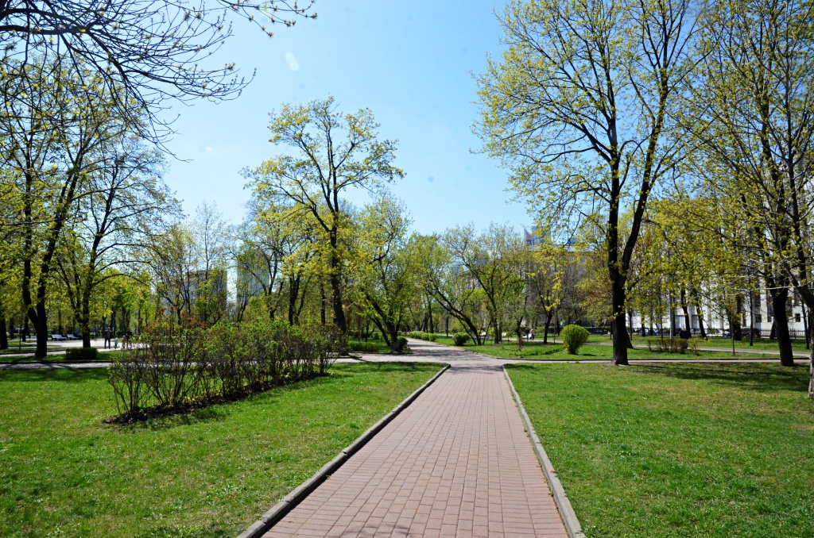
Дорожно-тропиночную сеть благоустроят в парке-усадьбе «Кленово». Фото: архив

Работы по благоустройству дорожно-тропиночной сети начались в парке-усадьбе «Кленово» поселения Кленовское. Об этом рассказали 29 апреля.

— На работы вышла бригада из пяти человек. Дорожно-тропиночную сеть на территории парка выполнят сотрудники подрядной организации. Сейчас начались земельные работы. Их проведут с использованием экскаватора, — рассказал начальник отдела жилищно-коммунального хозяйства администрации поселения Кленовское Дмитрий Попков.

Он добавил, что параллельно группа специалистов приступила к геодезическим работам. Напомним, что комплексное благоустройство парка планируют завершить до середины июля 2019 года.

Адрес страницы: http://tinao.mos.ru/presscenter/news/detail/8056305.html
Префектура Троицкого и Новомосковского административных округов города Москвы

